附件
全国科普日网站登录流程

1. 各单位可在“全国科普日”网站（www.kepuri.cn）自行注册账号登录。为便于管理与评估推优等，建议各活动举办单位使用中国航海学会专属账号直接登录：账号：13552485808 密码：cinnet1979。
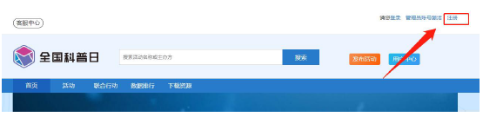

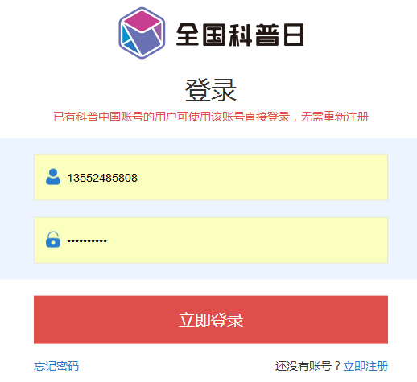

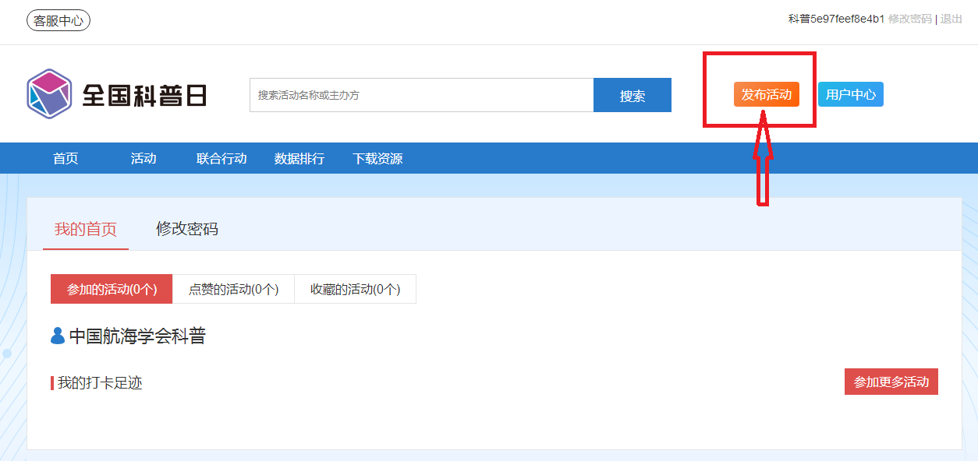
2. 登录后点击右上角“发布活动”，并根据要求进行填报（活动填报需在2022年9月28日前提交，超过截止时间后将无法提交）。

3. 活动类型可选择线上、线下及线上线下三类，根据不同的活动类型填写相应的活动信息，带有*号标记的填写项均为必填项。
4. 各类线上线下科普活动须突出活动品牌，采取适当方式标注“2022年全国科普日活动”，并统一使用全国科普日和科普中国标识。
5. 归口单位（必填项）是指本活动上级动员和审核单位，请选择“全国学会”类型，输入“中国航海学会”点击检索完成填写。
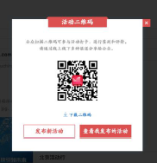
6. 活动填报结束后，生成活动二维码，二维码可下载，用于公众扫码并对该项活动打卡点赞评论等。请各填报单位将活动二维码发送给学会，学会将在官网、微信公众号和微博中进行发布和宣传。

- 请各填报单位于2022年10月14日前及时补充完善活动信息、进展成果和活动总结，包括活动图片视频、新闻报道链接等。如开展网络活动须提供活动网址信息，以便全国科普日网站运营机构配合各单位向社会进一步宣传报道。
中国航海学会学会技术支持：陈星
电话：010—65299861

